# Bài 23: Khai thác thế mạnh ở Trung du và miền núi Bắc Bộ

**Giải Địa lí 12 Bài 23: Khai thác thế mạnh ở Trung du và miền núi Bắc Bộ**  
**Giải Địa lí 12 trang 96**  
**Mở đầu trang 96 Địa Lí 12**: Trung du và miền núi Bắc Bộ (Trung du và miền núi phía Bắc) nằm ở phía bắc đất nước. Vùng có thiên nhiên phong phú, giàu bản sắc văn hóa,… là những thế mạnh để phát triển kinh tế. Vùng đã khai thác các thế mạnh đó như thế nào? Việc phát triển kinh tế - xã hội có ý nghĩa gì đối với quốc phòng an ninh?  
**Lời giải:**  
- Khai thác các thế mạnh: khai thác và chế biến khoáng sản; phát triển thủy điện; phát triển cây công nghiệp, rau quả có nguồn gốc cận nhiệt và ôn đới; phát triển chăn nuôi gia súc lớn.  
- Ý nghĩa: củng cố sức mạnh quốc phòng an ninh, tạo sự gắn kết chặt chẽ giữa phát triển kinh tế với củng cố quốc phòng an ninh; tăng cường khối đại đoàn kết dân tộc, ổn định xã hội, đảm bảo quốc phòng an ninh.  
**I. Khái quát**  
  
**Câu hỏi trang 96 Địa Lí 12**: Dựa vào thông tin mục 1, hãy trình bày đặc điểm vị trí địa lí và phạm vi lãnh thổ vùng Trung du và miền núi Bắc Bộ.  
**Lời giải:**  
- Đặc điểm vị trí địa lí: tiếp giáp Trung Quốc và Lào; giáp vùng ĐB sông Hồng, Bắc Trung Bộ, Duyên hải miền Trung. Vị trí đặc biệt quan trọng, có nhiều cửa khẩu quốc tế thông thương với các nước láng giềng; tiếp giáp với 2 vùng kinh tế tạo điều kiện hỗ trợ và trao đổi hàng hóa.  
- Đặc điểm phạm vi lãnh thổ: bao gồm 14 tỉnh: Lai Châu, Điện Biên, Sơn La, Hòa Bình; Lào Cai, Yên Bái, Phú Thọ, Hà Giang, Tuyên Quang, Cao Bằng, Lạng Sơn, Bắc Kạn, Thái Nguyên, Bắc Giang. Diện tích năm 2021 là 95,2 nghìn km2.  
  
**Câu hỏi trang 96 Địa Lí 12**: Dựa vào thông tin mục 2, hãy trình bày một số đặc điểm về dân số vùng Trung du và miền núi Bắc Bộ.  
**Lời giải:**  
- Năm 2021, dân số của vùng là 12,9 triệu người, tỉ lệ tăng tự nhiên là 1,05%, cao hơn TB cả nước (0,93%).  
- Mật độ dân số TB là 136 người/km2, thấp hơn TB cả nước (297 người/km2). Dân cư chủ yếu sống ở nông thôn, tỉ lệ dân thành thị là 20,5% (cả nước là 37,1% năm 2021).  
- Có nhiều dân tộc sinh sống: Kinh, Thái, Mường, Hmông, Tày, Nùng, Dao,…  
**II. Khai thác thế mạnh để phát triển kinh tế**  
**Giải Địa lí 12 trang 99**  
**Câu hỏi trang 99 Địa Lí 12**: Dựa vào thông tin mục 1 và hình 23.1, 23.2, hãy:  
- Nêu thế mạnh về khoáng sản ở vùng Trung du và miền núi Bắc Bộ.  
- Trình bày hiện trạng khai thác, chế biến khoáng sản của vùng.  
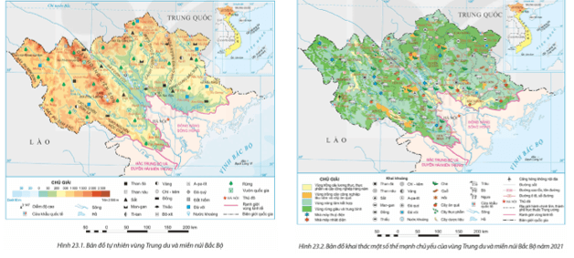  
**Lời giải:**  
- Thế mạnh về khoáng sản:  
+ Giàu tài nguyên khoáng sản nhất cả nước, các loại khoáng sản trữ lượng tương đối lớn, khả năng khai thác quy mô công nghiệp như: than (Lạng Sơn, Thái Nguyên), sắt (Yên Bái, Lào Cai, Hà Giang), đồng (Sơn La, Bắc Giang), đồng – vàng (Lào Cai), thiếc (Cao Bằng, Thái Nguyên), đất hiếm (Lai Châu), a-pa-tít (Lào Cai), đá vôi, đá xây dựng ở nhiều tỉnh, nước khoáng ở Hòa Bình, Phú Thọ, Tuyên Quang.  
+ Cơ sở hạ tầng vật chất – kĩ thuật ngày càng hoàn thiện, ứng dụng các yếu tố khoa học – công nghệ mới, tiên tiến.  
- Hiện trạng khai thác và chế biến khoáng sản:  
+ Một số khoáng sản được khai thác trong vùng: than( Thái Nguyên, Lạng Sơn), a-pa-tít (Lào Cai), đá vôi (Hòa Bình, Hà Giang), nước khoáng (Phú Thọ, Yên Bái, Hòa Bình). Một số khoáng sản khai thác quy mô nhỏ: chì – kẽm (Bắc Kạn), thiếc (Cao Bằng),…  
+ Khoáng sản được khai thác là nguyên liệu cho công nghiệp sản xuất điện và các ngành công nghiệp khác. Có một số nhà máy nhiệt điện than như Na Dương (Lạng Sơn) 110 MW, Sơn Động (Bắc Giang) 220 MW, An Khánh (Thái Nguyên) 120 MW. Sản phẩ m công nghiệp chế biến khoáng sản nổi bật là xi măng, phân bón,…  
+ Khai thác khoáng sản có tác động đến môi trường, cần hạn chế tác động xấu tới môi trường cũng như đối với các ngành khác mà vùng có nhiều tiềm năng.  
  
**Câu hỏi trang 99 Địa Lí 12**: Dựa vào thông tin mục 2 và hình 23.1, 23.2, hãy:  
- Chứng minh thế mạnh về thủy điện của vùng Trung du và miền núi Bắc Bộ.  
- Trình bày việc khai thác thế mạnh và hướng phát triển thủy điện của vùng.  
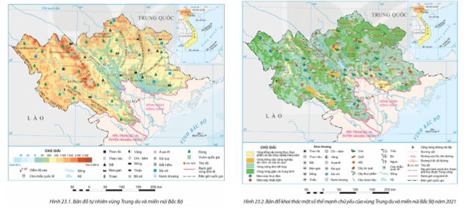  
**Lời giải:**  
- Thế mạnh về thủy điện:  
+ Có hệ thống sông Hồng chiếm trên 30% trữ lượng thủy năng của cả nước (11 triệu kW), trong đó sông Đà gần 6 triệu kW. Có nhiều sông, suối, thuận lợi xây dựng các nhà máy thủy điện có công suất vừa và nhỏ.  
+ Nhu cầu về điện trong nước ngày càng tăng, khoa học – công nghệ tiên tiến, chính sách phát triển phù hợp, nguồn vốn đầu tư lớn.  
- Khai thác thế mạnh và hướng phát triển:  
+ Đã xây dựng nhiều nhà máy thủy điện có công suất lớn. Trên sông Đà có 3 nhà máy thủy điện lớn nhất cả nước (Lai Châu – 1200 MW, Sơn La – 2400 MW, Hòa Bình – 1920 MW), các nhà máy thủy điện khác như Huội Quảng – 520 MW, Tuyên Quang 342 MW, Bản Chát – 220 MW, Thác Bà – 110 MW. Trên các sông, suối nhỏ đã xây dựng nhiều nhà máy thủy điện công suất vừa và nhỏ.  
+ Phát triển thủy điện góp phần khai thác thế mạnh, cung cấp năng lượng cho vùng và cả nước, tạo động lực mới cho sự phát triển của vùng.  
+ Cần chú ý đến việc giải quyết hài hòa vấn đề khai thác, sử dụng nguồn nước giữa thủy điện và thủy lợi; quản lí và sử dụng hiệu quả tài nguyên nước, ứng phó với thiên tai và biến đổi khí hậu; khai thác hiệu quả vùng lòng hồ, phát triển nuôi trồng thủy sản, du lịch; bảo vệ rừng đầu nguồn để giữ nguồn nước cho các hồ thủy điện.  
**Câu hỏi trang 101 Địa Lí 12**: Dựa vào thông tin mục 3 và hình 23.2, 23.3, hãy:  
- Chứng minh thế mạnh để phát triển cây trồng có nguồn gốc cận nhiệt và ôn đới của vùng Trung du và miền núi Bắc Bộ.  
- Trình bày việc khai thác thế mạnh và hướng phát triển cây trồng có nguồn gốc cận nhiệt và ôn đới của vùng  
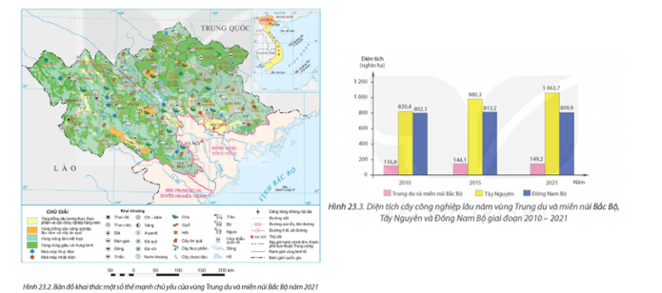  
**Lời giải:**  
- Thế mạnh:  
+ Địa hình phần lớn là đồi núi, xen kẽ các cao nguyên có bề mặt tương đối phẳng, có đất feralit chiếm diện tích lớn, tạo điều kiện hình thành các vùng chuyên canh cây công nghiệp, cây ăn quả và rau tập trung.  
+ Khí hậu nhiệt đới ẩm gió mùa có mùa đông lạnh, phân hóa theo độ cao, thuận lợi trồng cây công nghiệp, cây ăn quả các loại rau nhiệt đới, cận nhiệt, ôn đới.  
+ Nguồn nước dồi dào, cung cấp nước tưới.  
+ Nguồn lao động: người dân có nhiều kinh nghiệm trồng và canh tác cây công nghiệp, cây ăn quả trên đất dốc.  
+ Các chính sách nông nghiệp theo hướng phát triển nông nghiệp hàng hóa, nông nghiệp hữu cơ.  
+ Ứng dụng khoa học – công nghệ trong trồng, chế biến sản phẩm cây công nghiệp, cây ăn quả.  
+ Thị trường tiêu thụ được mở rộng trong và ngoài nước.  
- Hiện trạng khai thác:  
+ Cây công nghiệp: là vùng chuyên canh cây công nghiệp lớn thứ 3 cả nước (sau Tây Nguyên và Đông Nam Bộ). Các loại cây lâu năm được trồng là chè, cà phê, hồi, quế, trong đó quan trọng số 1 là cây chè, năm 2021, diện tích chè đạt trên 90 nghìn ha, chiếm hơn 70% diện tích cả nước. Các tỉnh trồng chè nhiều là Thái Nguyên, Phú Thọ, Hà Giang, sản phẩm chè được xuất khẩu sang nhiều thị trường lớn (Đức, Pháp, Anh). Cà phê được trồng ở khu vực Tây Bắc, chủ yếu ở Sơn La, Điện Biên.  
+ Cây ăn quả: phát triển mạnh, cơ cấu đa dạng. Các cây phát triển mạnh là xoài, nhãn, mận (Sơn La), vải (Bắc Giang), đào, lê (Lai Châu, Điện Biên), cam, quýt, bưởi (Hà Giang, Tuyên Quang, Phú Thọ). Tích cực áp dụng khoa học – công nghệ trong trồng, chăm sóc, chế biến sản phẩm cây ăn quả.  
+ Rau và cây khác: có diện tích rau cận nhiệt và ôn đới khá lớn. Chủ yếu là su su, bắp cải, cà chua, súp lơ, cải thảo,… Các tỉnh có diện tích rau lớn là Lào Cai, Yên Bái, Sơn La,… Một số tỉnh trồng dưới tán rừng các cây dược liệu quý (đương quy, đỗ trọng, tam thất, sâm Lai Châu) ở Lai Châu, Cao Bằng, Yên Bái, Lào Cai.  
- Hướng phát triển: sản xuất nông nghiệp hàng hóa, an toàn, phát triển nông nghiệp hữu cơ; tăng diện tích cây ăn quả, phát triển cây dược liệu gắn với công nghiệp chế biến.  
**Giải Địa lí 12 trang 102**  
**Câu hỏi trang 102 Địa Lí 12**: Dựa vào thông tin mục 4 và hình 23.1, 23.2, hãy:  
- Chứng minh Trung du và miền núi Bắc Bộ có thế mạnh để phát triển chăn nuôi gia súc lớn.  
- Trình bày việc khai thác thế mạnh và hướng phát triển chăn nuôi gia súc lớn ở vùng.  
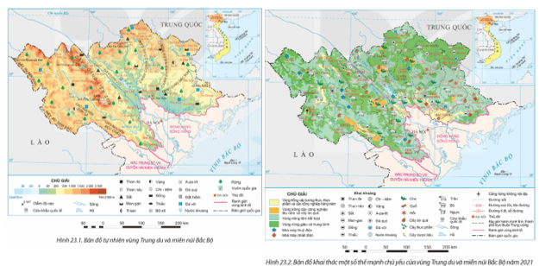  
**Lời giải:**  
- Thế mạnh:  
+ Có một số cao nguyên khá bằng phẳng (Mộc Châu, Sơn La,…) nhiều đồng cỏ tự nhiên thuận lợi cho chăn nuôi gia súc. Các điều kiện về khí hậu, nguồn nước thuận lợi cho phát triển chăn nuôi.  
+ Các cơ sở chế biến thức ăn gia súc, chuồng trại chăn nuôi, cơ sở chế biến sản phẩm chăn nuôi đã được đầu tư ngày càng đồng bộ và hiện đại hơn. Nhiều công nghệ mới được ứng dụng trong chăn nuôi và chế biến các sản phẩm chăn nuôi. Thị trường tiêu thụ sản phẩm không ngừng được mở rộng.  
- Việc khai thác thế mạnh:  
+ Đã ứng dụng khoa học – công nghệ trong chăn nuôi, hình thức chăn nuôi đa dạng hơn, chăn nuôi công nghiệp và bán công nghiệp được phát triển rộng rãi. Các loại gia súc lớn phổ biến là trâu, bò, ngựa.  
+ Đàn trâu: số lượng lớn nhất cả nước, các tỉnh nuôi nhiều: Hà Giang, Điện Biên, Sơn La.  
+ Đàn bò (lấy thịt và lấy sữa): có xu hướng tăng, các tỉnh có số lượng bò lớn là Sơn La, Bắc Giang, Hà Giang. Sơn là có số lượng bò lớn nhất vùng với 373,3 nghìn con (chiếm 30,8% đàn bò cả vùng 2021). Bò sữa nuôi tập trung ở cao nguyên Mộc Châu.  
+ Chăn nuôi ngựa là nét đặc trưng của vùng. Các tỉnh có số lượng ngựa nhiều là Hà Giang, Lào Cai,…  
- Hướng phát triển: phát triển vùng chăn nuôi tập trung, an toàn dịch bệnh với quy mô phù hợp, hiệu quả cao dựa trên lợi thế của vùng; đầu tư xây dựng cơ sở chế biến thức ăn để chủ động nguồn thức ăn, tăng cường ứng dụng khoa học – công nghệ trong chăn nuôi, đẩy mạnh công nghiệp chế biến, đa dạng hóa các sản phẩm chăn nuôi.  
**III. Ý nghĩa của phát triển kinh tế - xã hội đối với quốc phòng an ninh**  
  
**Câu hỏi trang 102 Địa Lí 12**: Dựa vào thông tin mục III và hình 23.1, hãy cho biết ý nghĩa của phát triển kinh tế - xã hội đối với quốc phòng an ninh ở vùng Trung du và miền núi Bắc Bộ.  
**Lời giải:**  
- Vùng có diện tích rộng lớn, việc phát triển kinh tế không chỉ có ý nghĩa về kinh tế mà còn củng cố được sức mạnh quốc phòng an ninh.  
- Vùng tiếp giáp Trung Quốc và Lào, có nhiều cửa khẩu thông thương. Đẩy mạnh phát triển kinh tế của vùng, xây dựng các khu kinh tế cửa khẩu, tạo nên sự gắn kết chặt chẽ giữa phát triển kinh tế với củng cố quốc phòng an ninh.  
- Vùng là nơi cư trú của nhiều dân tộc thiểu số, là căn cứ địa cách mạng, phát triển kinh tế góp phần nâng cao đời sống vật chất và tinh thần cho nhân dân, tăng cường khối đại đoàn kết giữa các dân tộc; đồng thời thực hiện chủ trương của Đảng về đền ơn đáp nghĩa, uống nước nhớ nguồn. Qua đó, ổn định an ninh xã hội, góp phần đảm bảo quốc phòng an ninh.  
  
**Luyện tập trang 102 Địa Lí 12**: Dựa vào bảng 23, hãy nhận xét về số lượng đàn trâu và đàn bò của vùng Trung du và miền núi Bắc Bộ so với cả nước.  
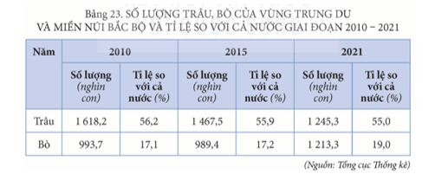  
**Lời giải:**  
Nhìn chung, số lượng đàn trâu và đàn bò của vùng Trung du và miền núi Bắc Bộ so với cả nước đã có sự thay đổi trong giai đoạn 2010 – 2021, cụ thể:  
- Tỉ lệ đàn trâu so với cả nước luôn chiếm trên 50%, tuy nhiên có sự giảm dần, từ 56,2% năm 2010, giảm xuống 55,9% năm 2015 và đến năm 2021 chỉ còn chiếm 55%.  
- Tỉ lệ đàn bò so với cả nước đang có sự tăng lên, từ 17,1% năm 2010, tăng lên 19% năm 2021.  
  
**Vận dụng trang 102 Địa Lí 12**: Sưu tầm thông tin, tìm hiểu về một sản phẩm thế mạnh của vùng Trung du và miền núi Bắc Bộ.  
**Lời giải:**  
Hà Giang: Nuôi ngựa bạch cho thu nhập cao  
Ngựa bạch là loài vật nuôi có giá trị kinh tế cao. Ngoài dùng xương để nấu cao, thịt ngựa bạch còn là thực phẩm có giá trị dược liệu trong phòng trị một số bệnh và có tác dụng bồi bổ sức khỏe nên giá bán thịt ngựa bạch thường khá cao, trung bình từ 420.000 – 450.000 đồng/kg. Tuy nhiên hiện nay loài ngựa này ngày càng khan hiếm nên các thương lái phải đặt trước cả năm trời mới có hàng để mua. Phát triển chăn nuôi ngựa bạch, tạo nguồn hàng hóa đặc sản có giá trị kinh tế cao, có khả năng phát huy tiềm năng, thế mạnh của địa phương và có ý nghĩa lớn trong việc bảo tồn, phát triển đàn ngựa trên địa bàn. Chăn nuôi ngựa bạch mang lại giá trị kinh tế rất cao, mỗi con ngựa bạch đến thời kỳ xuất bán để nấu cao (7 – 10 tuổi) giá trung bình từ 50 – 60 triệu đồng. Như vậy, hiệu quả về kinh tế - xã hội từ chăn nuôi ngựa bạch nhìn thấy rõ và có thể tin tưởng vào sự đổi thay mạnh mẽ trong đời sống người dân Hà Giang thông qua việc đẩy mạnh chăn nuôi loại gia súc mới này.  
**Xem thêm lời giải sách giáo khoa Địa lí lớp 12 Kết nối tri thức hay, chi tiết khác:**  
Bài 24: Phát triển kinh tế - xã hội ở Đồng bằng sông Hồng  
Bài 25: Phát triển nông nghiệp, lâm nghiệp và thuỷ sản ở Bắc Trung Bộ  
Bài 26: Phát triển kinh tế biển ở Duyên hải Nam Trung Bộ  
Bài 27: Thực hành: Tìm hiểu và viết báo cáo về ý nghĩa của phát triển kinh tế biển đối với quốc phòng an ninh ở Duyên hải Nam Trung Bộ  
Bài 28: Khai thác thế mạnh để phát triển kinh tế ở Tây Nguyên